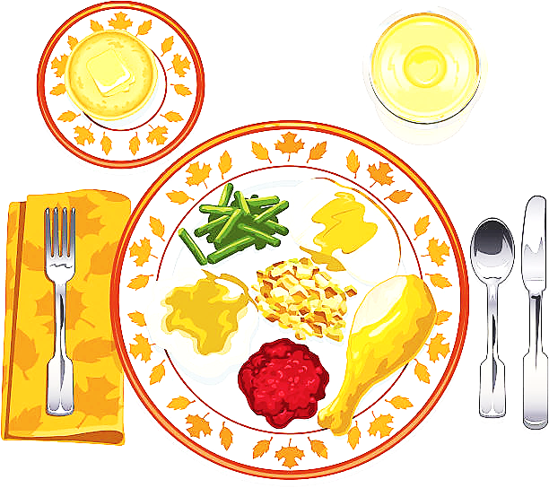
JEDILNIK ŠOLA 1. september 2023

PONEDELJEK ALERGENI
Malica:
Kosilo: | počitnice

TOREK
Malica:
Zdrava šola: | POČITNICE
Kosilo:

SREDA
Malica:
Kosilo: | POČITNICE

ČETRTEK
Malica:
Zdrava šola: | POČITNICE
Kosilo:

PETEK
Malica: | SENDVIČ, SOK, MEŠANO SADJE | GLUTEN
Kosilo: | USPEŠNO ŠOLSKO LETO IN SREČNO!
DOBer tek!

